David Laport: internationaal fashion designer met Zeeuwse roots

Modeontwerper David Laport, geboren en opgegroeid in Goes, timmert internationaal flink aan de weg met zijn wervelende en frisse creaties. Zijn naam is niet meer weg te denken uit de internationale fashion-scene en wordt in één adem genoemd met couturiers als Karl Lagerfeld en Yves Saint Laurent. Een (oud)inwoner op wie Goes trots kan zijn. Tijdens het jaarlijkse fashion-event Goes Couture op 27 september 2019 presenteert hij zijn 5-jarige jubileumshow (mét een aantal nieuwe stukken) in de Grote of Maria Magdalenakerk. Hieronder een biografie.

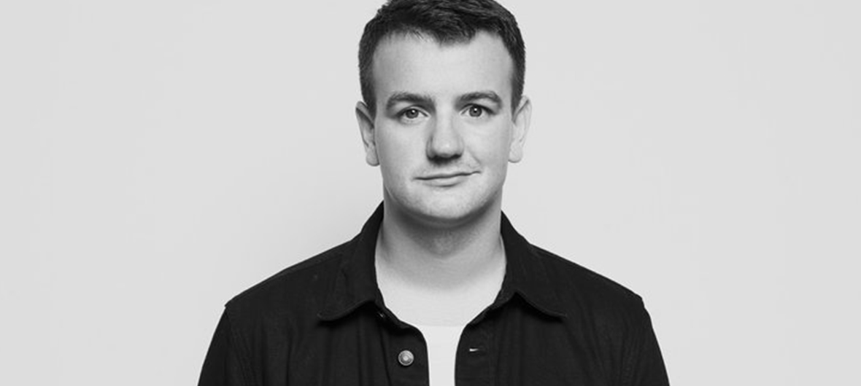

David van der Schraaf
David Laport (32) wordt in 1986 geboren in Goes, als David van der Schraaf. Zijn vader runde destijds een antiekwinkel in de Goese binnenstad; zijn moeder was actief als maatschappelijk werker. Hij groeit op in een creatieve, ondernemende familie, waar hij de liefde voor kunst, musea, toneel en theater met de paplepel ingegoten krijgt. Tot zijn negentiende blijft David in Goes wonen, tot hij besluit voor zijn opleiding naar de Randstad te verhuizen. Maar los van Zeeland komt hij nooit: rust, frisse lucht, natuur, strand en zee blijven trekken. En nog steeds is hij regelmatig in de provincie te vinden.

Achter de schermen
Na de middelbare school begint David een mbo-opleiding aan de Theaterschool in Rotterdam, waar docenten al snel inzien dat David beter op zijn plek is achter de schermen. Hij stapt over naar de opleiding Theatervormgeving en loopt daar stage bij de bekende fotograaf Erwin Olaf, bij filmproducties en televisie. Door deze stages en een aantal modeworkshops die hij in deze periode volgt, raakt David gefascineerd door mensen, beweging en kostuums. Zo komt hij erachter wat hij écht wil gaan doen: bezig zijn met textiel en mooie mode ontwerpen.

Kunstacademie
David besluit zich in te schrijven voor de Koninklijke Academie voor Beeldende Kunsten in Den Haag, richting mode en textiel. En gegrepen door zijn passie, stort hij zich hier volledig op zijn opleiding en op zijn afstudeercollectie. Een collectie die hij in 2012 presenteert tijdens de Graduation Show op de academie. Toen al viel zijn talent op door zijn inmiddels befaamde opklap plissé-jurk. Dit bijzonder knap én esthetisch staaltje van textieltechniek zette hem direct in de spotlights van fashion-minnend Nederland. Een jurk die iconisch is geworden voor het werk van David en regelmatig in zijn collecties terugkeert.

Label David Laport
In 2014 start hij zijn eigen label “David Laport” op aanraden van zijn partner Jordy Huinder, een veelgevraagd stylist die ook de styling en casting van David’s shows voor zijn rekening neemt. In die tijd verandert David ook zijn achternaam in Laport, om de eenvoudige reden dat Van der Schraaf in de internationale fashionscene minder goed klinkt (en door velen nauwelijks uit te spreken valt). In 2015 wordt hij door De Volkskrant genomineerd voor Nederlands aankomend modeontwerper van het jaar en het jaar daarop wordt hij gekozen tot Stimuleringsfonds-talent van 2016.

European Woolmark Prize
Datzelfde jaar (2016) krijgt zijn carrière internationaal een kickstart, wanneer de Amerikaanse zangeres Solange Knowles in een knalgele plisséjurk van David verschijnt op het MET-gala (benefietgala voor het Metropolitan Museum of Arts) in New York. Een jaar later, in 2017, wint David de prestigieuze European Woolmark Prize (Parijs) in de categorie Womenswear, met een feloranje strapless wollen jurk. Een fris ontwerp, met een geraffineerde snit, dat er volgens de enthousiaste jury uitspringt. Met deze prijs treedt hij in de voetsporen van grote namen als Karl Lagerfeld en Yves Saint Laurent.

Internationale clientèle
Deze belangrijke Europese prijs opent nog meer internationale deuren voor David: over de hele wereld tonen grote warenhuizen belangstelling voor zijn werk en hij onderneemt vernieuwende projecten met onder meer het nationaal ballet, het FOAM (Fotografie Museum in Amsterdam) en het Aquarium in Artis. Zijn ontwerpen worden gedragen door internationale sterren als Sia, Jesse James en de danseressen van Mika. In Nederland mag hij (onder anderen) zangeres Wende Snijders tot zijn vaste klanten rekenen, naast veel vrouwen uit het Nederlandse zakenleven.

Vernieuwende stoffen
David’s ontwerpen zijn volgens kenners verfrissend anders, doordat ze een bepaalde lichtheid hebben, hedendaags zijn en laten zien dat mode ook gewoon “leuk” kan zijn. Zijn creaties flatteren, complimenteren een vrouw, voegen iets toe en dragen stuk voor stuk David’s onmiskenbare handtekening. Of zoals hij het op zijn eigen website omschrijft (vrij vertaald vanuit het Engels): “Het label David Laport kenmerkt zich door moderne, klassieke silhouetten, die de vrouwelijke vorm in een modern daglicht zetten.” Maar het écht vernieuwende van zijn werk zit hem in het textiel, geeft hij aan; voor elk ontwerp ontwikkelt hij dat zelf.

Knoerthard werken
David heeft een atelier aan de Herengracht in Amsterdam en verschillende verkoopadressen in de hoofdstad (Studio Laport, Moise en X-bank), maar is zich ervan bewust dat Nederland langzaamaan te klein wordt voor zijn werk. Hij heeft plannen richting New York en ook London en Hongkong trekken. Samen met zijn team werkt hij op dit moment aan een ready-to-wear lijn, waar nu al vanuit de hele modewereld naar uitgekeken wordt. Maar al haal je een Zeeuw uit Zeeland, Zeeland haal je niet snel uit een Zeeuw. David zoekt in het Zeeuwse nog steeds zijn rust, vooral aan het strand en aan het water, én hij vindt er inspiratie. Onmiskenbaar Zeeuws is ook zijn mentaliteit: bescheiden, nuchter en bereid om “knoerthard” te werken voor zijn succes.

5-jarig jubileum
Dit jaar viert David het 5-jarig jubileum van zijn collectie; iets waarvan de inwoners van Goes kunnen meegenieten. Tijdens het jaarlijkse mode event Goes Couture op vrijdag 27 september 2019 komt hij op uitnodiging van Goes Marketing zijn collectie van de afgelopen 5 jaar én nieuwe creaties presenteren op de catwalk in de Grote of Maria Magdalenakerk. Voor hem “een thuiswedstrijd”, waarvoor hij graag even naar Goes terugkeert. Hij is de vierde grote couturier op rij die Goes als modestad landelijk in de kijker zet, na designer Claes Iversen in 2018, couturier Ronald van der Kolk in 2017 en Addy van den Krommenacker in 2016. De bekendmaking van zijn naam in restaurant Karel V berust niet op toeval; ooit woonde hier familie van David Laport.

Enkele wapenfeiten:
- In 2014 lanceert Laport zijn gelijknamige label;
- In 2015 selecteerde De Volkskrant Laport als een van de aankomende modeontwerpers van het jaar; het jaar erop werd hij verkozen tot het Stimuleringsfonds-talent van 2016;
- In juli 20016 wint hij de prestigieuze European Woolmark Prize;
- In 2017 ontwerpt hij een limited edition outfit voor Hudson’s Bay. Ook werkte hij samen met FOAM en het aquarium van Artis;
- In 2018 opende David Laport de Amsterdam Fashion Week met zijn Spring Summer show 2018/2019.

Goes Couture ’19!

Op 27 september 2019 is de Grote of Maria Magdalenakerk voor de vierde maal het schitterende decor voor een rode loper event met landelijke allure. Dit jaar presenteert de befaamde couturier David Laport zijn collectie van de afgelopen 5 jaar (én nieuwe creaties) tijdens Goes Couture ‘19!, binnen een avondvullend programma. Naast de wervelende show van de couturier is de catwalk het domein voor een aantal gerenommeerde Goese modezaken, die tijdens deze avond laten zien dat Goes terecht dé modestad van Zuidwest-Nederland wordt genoemd. Daarna is er een heerlijke afterparty.

Gewone kaarten voor dit fashion event zijn verkrijgbaar in de vrije verkoop. Daarnaast is er een beperkt aantal VIP-partnerpakketten beschikbaar. Behalve van een wervelende show en een avond vol entertainment, genieten VIP-gasten van een
plaats aan tafel, waar tijdens de show hapjes en drankjes worden geserveerd. Ook worden VIP-gasten in stijl vervoerd van parkeergarage Centrum tot aan de rode loper. Als afnemer van een VIP-partnerpakket, profiteert u bovendien van exposure rondom het evenement.

Goes Couture in het kort:
- Eén van de zeldzame rode loper events in Zeeland.
- Landelijke en regionale media-aandacht. In 2018 rond de 5 miljoen bruto bereik in Nederland!
- Event met nationale allure geschikt voor zakelijk netwerken in het eigen werkgebied.
- Gelegenheid u te presenteren aan specifieke doelgroep.

Goes Couture is een evenement van Stichting Goes Marketing. Wanneer u vragen heeft of andere wensen, neemt u dan contact op met Tom de Koning
Telefoon: 0113-249 631 of email: tom@goesmarketing.nl

Voor in uw agenda:
Goes Couture, vrijdag 27 september 2019, aanvang: 19.30 uur in de Grote of Maria Magdalenakerk in Goes.
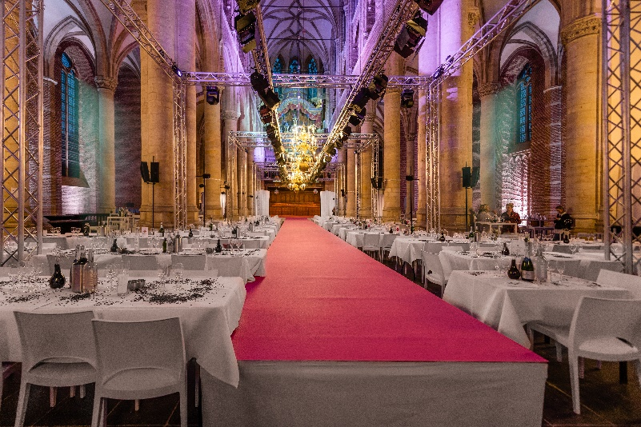

Goes is dè winkelstad in zuidwest Nederland met de meeste luxe damesmodemerken binnen handbereik.

Achtergronden en basisteksten Goes Mode- en winkelstad.
Goes is een modestad. In geen enkele stad in de wijde omgeving vind je meer modemerken in het hogere segment. Steeds meer shopliefhebbers, modekenners en -ondernemers vinden hun weg dan ook naar de gezellige binnenstad. Het geheim schuilt niet alleen in het historische decor of de prettige sfeer. Goes heeft heel veel ondernemers die - of het nu om mode, accessoires, of heerlijk eten en drinken gaat - gepassioneerd ondernemen en liefdevol hun collectie kiezen en presenteren. Dit maakt dat bezoekers ervaren dat er iets ontdekken valt. Zoals dat hippe designlabel, een handgemaakte tas of dat perfecte vintage jurkje.
Goes is een echte winkelstad. Met een verzorgingsgebied van 100.000 inwoners biedt de compacte historische binnenstad verrassend veel voorzieningen en winkels. Een opvallende en onderscheidende eigenschap is dat er in verhouding veel zelfstandige modewinkels zijn. Van de 50 bekendste luxe damesmodemerken in het hogere segment zijn er zeker 35 verkrijgbaar in de Goese modezaken. Dit is heel veel meer dan in de steden om ons heen.
Grotere steden zoals Rotterdam en Antwerpen vertegenwoordigen weliswaar evenveel of meer merken, maar deze zijn dan weer niet verkrijgbaar in een compact gebied. In Goes is een winkelmiddag mogelijk waarbij het complete aanbod binnen handbereik ligt. De betere zelfstandige modezaken zijn vaak al lang in Goes gevestigd en hebben een vaste kring van trouwe relaties. Daarnaast zien we groei van bestaande zaken en aanwas van nieuwe winkels in hetzelfde segment.
Goes ligt centraal in Zeeland en is prima bereikbaar per auto. Met een directe ligging aan de A58 haak je snel aan op snelwegen richting Randstad, West-Brabant en Antwerpen. Er is voldoende parkeergelegenheid in en rond de binnenstad. Het NS station ligt centraal in de stad, met vijf wandelminuten bereik je het winkelhart. Elke dinsdag is het versmarkt, op donderdag is het koopavond en op zaterdag is het versmarkt op de Grote Markt.

